附件1
招聘岗位表
岗位序号 | 招聘  单位 | 岗位名称 | 需求人数 | 学历（学位）  要求 | 专业 | 资格条件 | 考试方式 | 笔试考试科目 | 备注
1 | 台州市社会事业发展集团有限公司 | 党群工作部  （人力资源部）  绩效专员 | 1 | 全日制本科（学士）及以上 | 专业不限 | 1.1988年8月31日以后出生；  2.具有2年及以上大中型(规模50人以上）企业薪酬绩效管理工作经历 | 笔试、面试 | 人力资源相关方向
2 | 台州市文化旅游发展有限公司 | 副总经理 | 1 | 本科及以上学历 | 植物生产类、作物学类相关专业 | 1.1978年8月31日以后出生；2.具有农业领域高级职称；  3.具有公务员或事业编制身份人员 | 面试 | --
3 | 台州市社会发展工程管理有限公司 | 工程部员工 | 1 | 本科及以上学历 | 土木工程，市政工程、道路桥梁与渡河工程、工程管理等相关专业。 | 1.1978年8月31日以后出生；2.高级工程师及以上职称；  3.具有高等级城市市政道路（桥梁）工程管理工作经历 | 面试 | --
4 | 台州市社会发展工程管理有限公司 | 市场部员工 | 1 | 本科及以上学历 | 建筑学、土木工程、工程管理等相关专业。 | 1.1983年8月31日以后出生；2.工程师及以上职称；  3.具有5年及以上房建工程管理工作经历。 | 笔试、面试 | 工程管理相关方向 | 具有高级工程师职称的放宽至1978年8月31日以后出生
5 | 台州市社会发展工程管理有限公司 | 质安部员工 | 1 | 本科及以上学历 | 建筑环境与能源应用工程、给排水科学与工程、电气工程及其自动化、电气工程与智能控制等相关专业。 | 1.1983年8月31日以后出生；  2.工程师及以上职称；  3.具有5年及以上机电安装管理（含消防工程）工作经历，具有消防管理或智能化管理经验者优先。 | 笔试、面试 | 机电管理相关方向 | 具有高级工程师职称的放宽至1978年8月31日以后出生

附件2
招聘单位简介

一、台州市社会事业发展集团有限公司组建于2016年5月，前身为成立于2002年12月的台州市社会投资发展有限公司。目前，集团下设9个职能部室，下属各级企业共39家。集团始终秉持补齐补好台州民生短板的初心，践行“守正、创新、笃行、共赢”的企业核心价值观，对标“两个先行”的奋斗目标，紧扣市委市政府“三高三新”的历史任务，承担我市教育、卫生、文化、旅游、康养、体育等社会事业领域的投资、建设、运营及相关产业投资开发的职责使命，聚力打造大基建、体育、教育、康养、文旅、商贸、数字经济、类金融等三大业务板块八大产业集群，全力打造台州社会事业综合服务商，致力于让城市更有温度、更加温馨、更具风情。
二、台州市文化旅游投资发展有限公司是台州市社会事业发展集团有限公司的全资子公司。公司成立于2018年3月6日，注册资金为13000万元。公司旨在通过充分整合台州文化旅游资源，打造台州全域旅游，加快台州文化产业发展。公司主要从事：文化旅游类项目投资、开发、建设、经营管理；软件和信息技术服务；互联网信息服务；农业观光服务；旅行社业务；物业管理；旅游信息咨询服务；酒店管理等业务。
三、台州市社会发展工程管理有限公司为台州市社会事业发展集团有限公司的全资子公司。台州市社会发展工程管理有限公司成立于2013年8月，注册资金500万元。主要承担台州市级房屋建筑等公共建设项目和台州市社会事业发展集团有限公司出资工程项目的集中统一管理职能。

附件3
报名路径操作说明
操作过程中如遇问题，请联系17758367580、0576-88582108
1.登录报名网站：kw.tzrc.cn
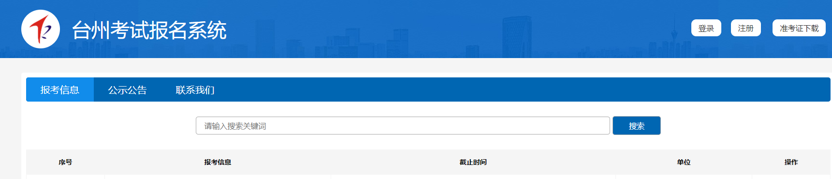
2.报名人员先“注册”，再“登录”
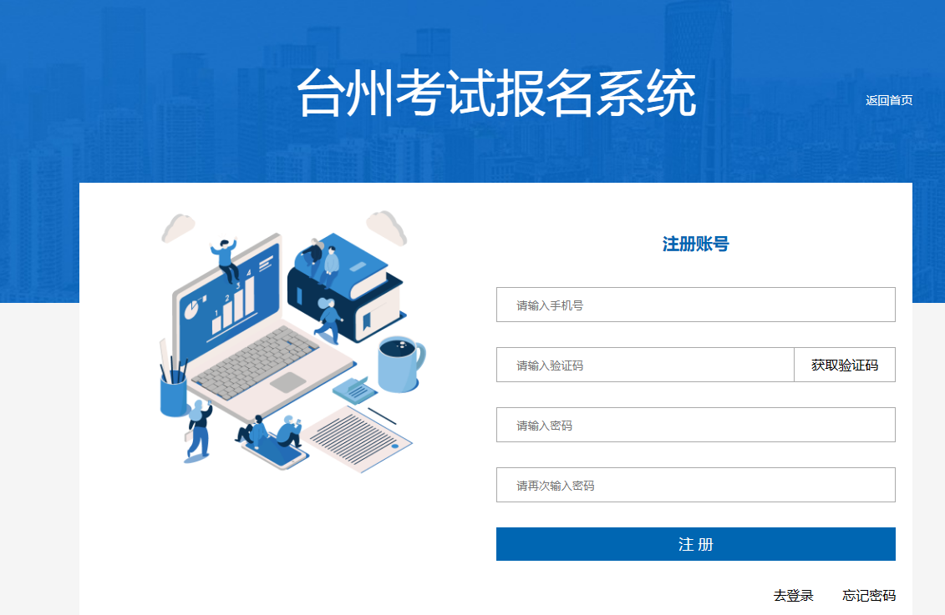

3.报名人员选择报考单位，点击“报名”
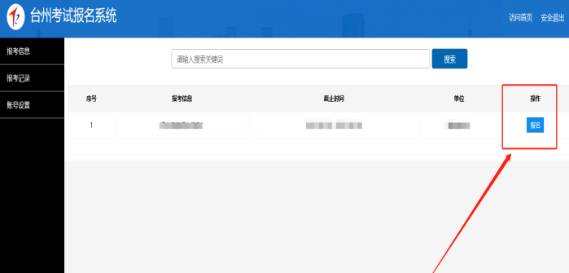
4.报名人员选择报考岗位，点击“进入报名”
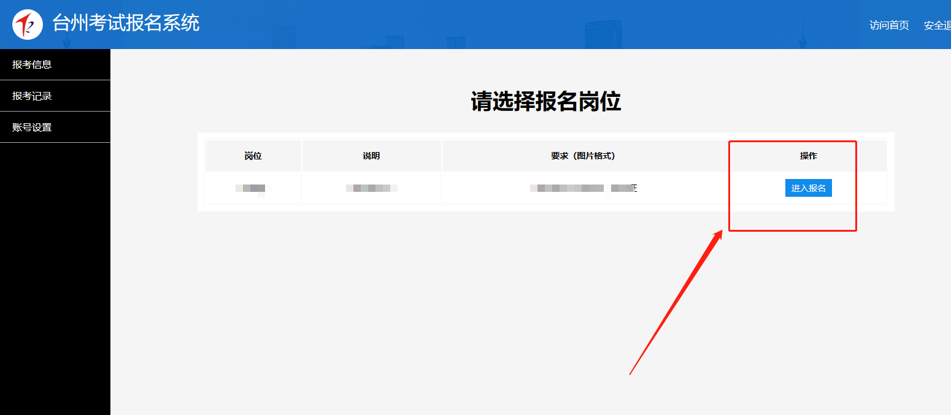

5.报名人员，本人阅读“承诺书”签字并进入“下一步”
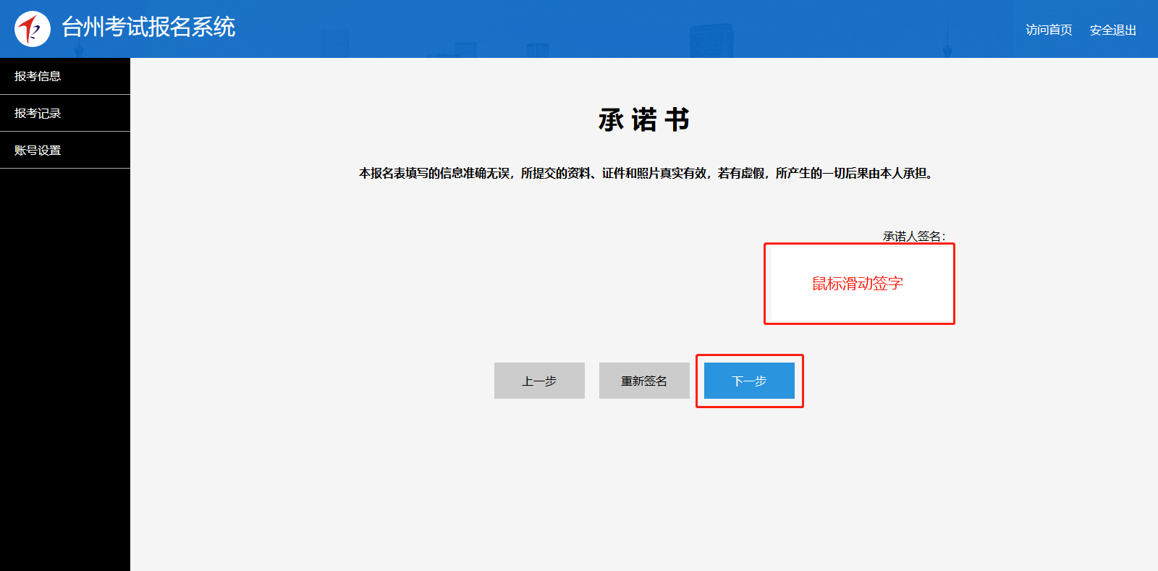
6.完整填写报名表，完成后，点击“下一步”
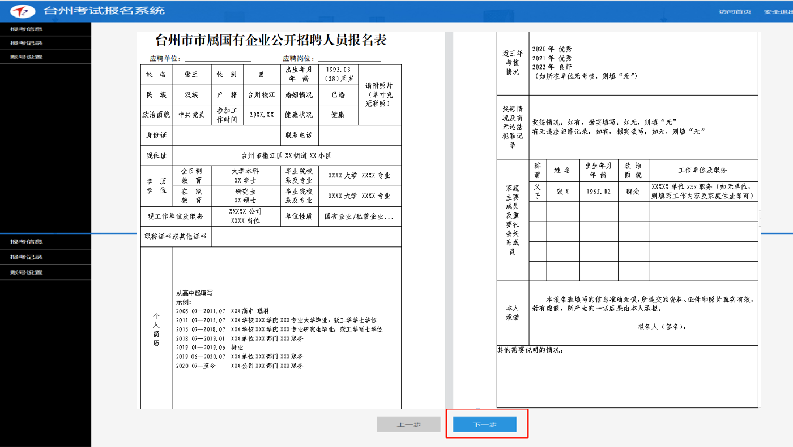

7.报名相关材料（证明、证件、资料）等图片上传并完成提交报名
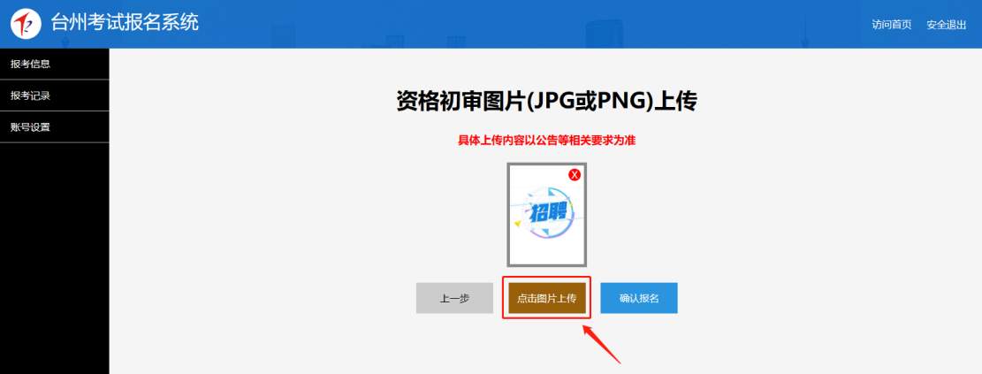
8.提示“报名提交成功”
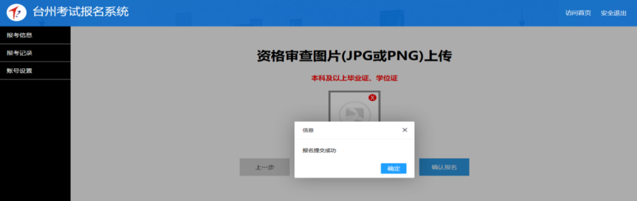
9.如填报错误，需重新填报或取消报名
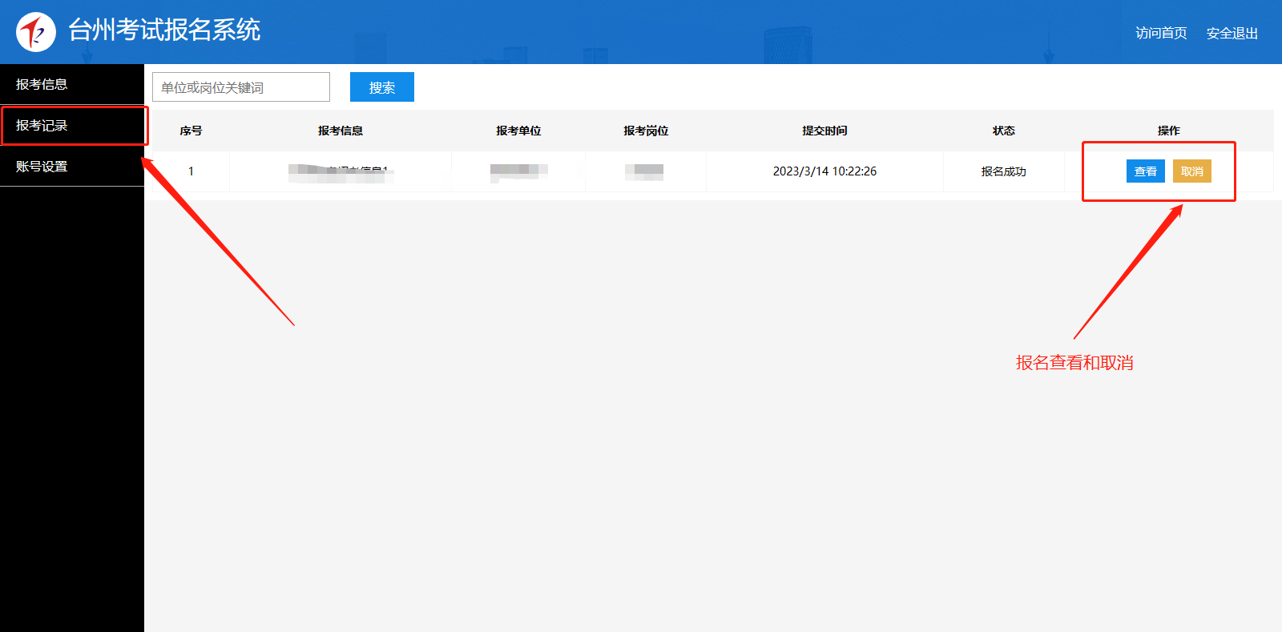
备注：
①报名操作中如遇问题，联系17758367580、0576-88582108
②公司将以短信形式通知达到开考比例岗位中资格初审通过的报考人员，请报考人员在开考前3天及时登录报名系统下载、打印准考证。请保持通讯畅通。
附件4
台州市社会事业发展集团有限公司及所属企业公开招聘人员报名表
应聘单位： 应聘岗位：
姓 名 | 张三 |  | 性 别 |  | 男 |  | 出生年月  年 龄 |  | 1993.03  （28）周岁 | 请附照片  （单寸免  冠彩照）
民 族 | 汉族 |  | 户 籍 |  | 台州椒江 |  | 婚姻情况 |  | 已婚 | 请附照片  （单寸免  冠彩照）
政治面貌 | 中共党员 |  | 参加工作时间 |  | 20XX.XX |  | 健康状况 |  | 健康 | 请附照片  （单寸免  冠彩照）
身份证 |  |  |  |  |  |  | 联系电话
现住址 | 台州市椒江区XX街道XX小区
学 历  学 位 | 全日制  教 育 |  | 大学本科  XX学士 |  |  |  | 毕业院校  系及专业 |  | XXXX大学 XXXX专业
学 历  学 位 | 在 职  教 育 |  | 研究生  XX硕士 |  |  |  | 毕业院校  系及专业 |  | XXXX大学 XXXX专业
现工作单位及职务 |  |  | XXXXX公司  XXXX岗位 |  |  |  | 单位性质 |  | 国有企业/私营企业...
职称证书或其他证书
个  人  简  历 | （应届生填写实习经历）示例：  2018.07--2019.01 XXX单位XXX部门XXX职务  2019.01--2019.06 待业  2019.06--2020.07 XXX单位XXX部门XXX职务  2020.07--至今 XXX公司XXX部门XXX职务
近三年考核
情况
奖惩情况及有无违法犯罪记录
家庭  主要  成员  及重  要社  会关  系成  员 | 称 谓 | 姓 名 |  | 出生年月  年 龄 |  | 政 治  面 貌 |  | 工作单位及职务
本人  承诺 | 本报名表填写的信息准确无误，所提交的资料、证件和照片真实有效，若有虚假，所产生的一切后果由本人承担。  报名人（签名）：
其他需要说明的情况：

附件5
工作经历证明

我单位 同志，性别 ,
身份证号： 已累计从事 工作共 年。
起 止 年 月 | 从事何种专业工作 | 专业技术职务
年 月— 年 月
年 月— 年 月
年 月— 年 月
年 月— 年 月
年 月— 年 月
在我单位工作期间，该同志遵纪守法，无违反职业道德的行为。
特此证明。

单位（盖章）
年 月 日
备注：涉及多个工作单位工作经历的，需每个用工单位一份单独的《工作经历证明》。

